**LUND**

Fredag den 23 maj åker alla i åk 6 till Lund. Där besöker vi universitetet och får uppleva 3 olika NO-shower – biologi, fysik och kemi.

Vi samlas vid skolans huvudingång kl. 7.25. Bussen kör kl. 7.30.

Sista showen i Lund slutar kl. 14.30 och sedan åker vi bussen tillbaka till skolan och beräknar vara hemma i Älmhult mellan kl. 16.00 och 16.30.

På grund av den tidiga avfärden och sena hemkomsten behöver bussbarnen bli lämnade och hämtade på skolan denna dag av vårdnadshavare.

Om någon är sjuk denna dag så behöver vi ha in sjukanmälan senast kl. 7.00.

Vi tar med oss baguetter från skolan. Om man vill ha något mer eller annat att äta tar man med sig det. OBS: ej nötter, mandel eller sesamfrön.

Vi äter lunchen utomhus.

Tänk på att ha kläder efter väder eftersom vi kommer att promenera mellan de olika showerna i Lund.

Vi ser fram emot en trevlig dag tillsammans!

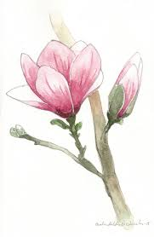*Hälsningar*

*Linda S, Linda R, Fanny och Mikael*